Федеральное государственное бюджетное образовательное учреждение высшего образования
«Московский Авиационный Институт»
(Национальный Исследовательский Университет)

Факультет №8 «Информационные технологии и прикладная математика»
Кафедра 806 «Вычислительная математика и программирование»

Курсовоая работа
по курсу «Вычислительные системы»
1 семестр

Задание 1
Схема домашнего компьютера

Автор работы:
студент 1 курса, гр. М8О-108Б-19
Саженов К.С.
Руководитель проекта:
Поповкин А.В.
Дата сдачи:

Оценка:

СОДЕРЖАНИЕ
1. ВВЕДЕНИЕ……………………………………………………………………3
2. Характеристики компьютера…………………………………………………4
3. Схема компьютера…………………………………………………………….5
4. Процессор……………………………………………………………………...6
5. Чипсет………………………………………………………………………….8
6. Оперативная память…………………………………………………………..9
7. SSD накопитель……………………………………………………………...10
8. Видеокарта…………………………………………………………………...11
9. Заключение…………………………………………………………………..13
10. Список использованных источников...…………………………………...14

ВВЕДЕНИЕ
Современный мир трудно представить себе без Интернета, персональных компьютеров и других Электронно-Вычислительных Машин и устройств. Особенно активно ЭВМ и оборудование для них пользуются спросом в сферах, где важна точность, быстрота обработки данных и строгость в инструкциях.

Целью данной курсовой работы является самостоятельное изучение оборудовения, с которым предстоит работа в дальнейшем. Мы будем изучать строение конкретных ЭВМ, сетей, комплексов систем и сетей и оборудование для создания и поддержки данной инфраструктуры в рабочем состоянии.

В этой работе я постараюсь в полной мере описать структуру и принцип работы, характеристики и другие детали о моём Персональном Компьютере, который я использую для учёбы.

Характеристики компьютера

Таблица А.1 – Основные Характеристики Персонального Компьютера
Составляющая компьютера | Наименование
Процессор | Intel i7-8565U (8) @ 4.600GHz
Видеокарта(дискретная) | Nvidia GeForce MX250 2Gb
Видеокарта(интегрированная) | Intel UHD Graphics 620
Оперативная память(RAM) | Samsung M471A1G44AB0-CTD DDR4 8192MB
Материнская плата | TIMI TM1814
Память | SAMSUNG MZNLN512HAJQ-00000 SSD 512Gb
Чипсет | Intel ID3E4
Звуковая карта | Realtek HD Audio
Сетевая карта | Intel Cannon Point-LP CNVi [Wireless-AC]
Разъемы | 3x USB 3.1 xHCI, 1x HDMI, питани, комбинированный аудиоразъем

Схема компьютера
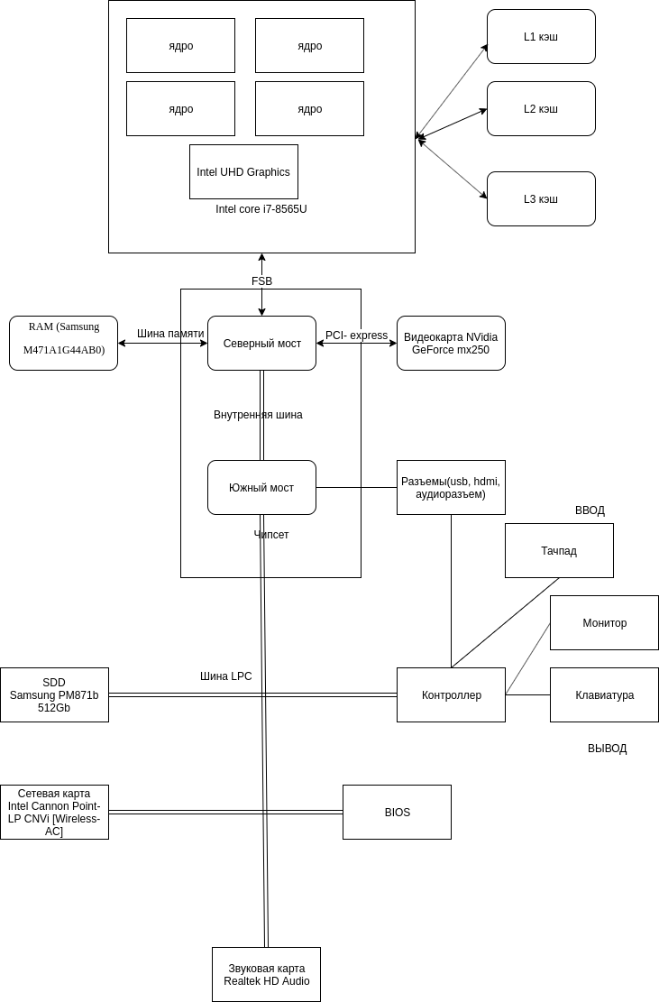

ПРОЦЕССОР
Центральный процессор (ЦП; также центральное процессорное устройство — ЦПУ; англ. central processing unit, CPU, дословно — центральное обрабатывающее устройство) — электронный блок, либо интегральная схема (микропроцессор), исполняющая машинные инструкции (код программ), главная часть аппаратного обеспечения компьютера или программируемого логического контроллера. Иногда называют микропроцессором или просто процессором. Главными характеристиками процессора являются: тактовая частота, производительность, энергопотребление и архитектура.

Процессеор Intel Core i7-8565U построен на архитектуре Whiskey Lake с 4 физическими ядрами, работающими на частоте 1,8 ГГц. При этом максимальную частоту 4,6 ГГц можно достичь, используя технологию Turbo Boost 2.0 и коэффициент процессора 41. Также стоит отметить 16-ти канальный кэш третьего уровня, равный 8MB и PCI-E контроллер 3 версии. За базовую графику отвечает встроенный в процессор Intel UHD Graphics 620 с базовой тактовой частотой 300 МГц(с максимальной частотой 1150 МГц).

Предусмотрен контроллер оперативной памяти DDR4, позволяющий расширить ОЗУ до 32 Гб и работать в двухканальном режиме с максимальной пропускной способностью памяти 37,5 Гб/сек. Данный процессор имеет отличную теплоотводимость из-за технологий, которые он поддерживает, а именно, Intel Orphane, Thermal Velocity Boost. Максимальное теплоотделение равняется 25W. Процессор поддерживает 64-битный набор команд и поддержку виртуальных машин.

Таблица А.2 — Характеристики процессора
Базовая частота | 1800ГГц
Микроархитектура | Whiskey Lake
Кол-во ядер | 4
Кол-во потоков | 8
Техпроцесс | 14 нм
Множитель(мин./макс.) | 4-46
Кэш L1(инструкции/данные) | 256 Кб
Объем кэша L2 | 1 Мб
Объем кэша L3 | 8 Мб
Архитектура | Intel 64
Расчетная мощность | 15 Вт
Размеры корпуса | 46мм х 24мм
Набор команд | Intel 64-bit, SSE4.1, SSE4.2, AVX2

Чипсет
Чипсет — набор микросхем, спроектированных для совместной работы с целью выполнения набора заданных функций.
Данный набор отвечает за сообщение и взаимодействие основных компонентов ПК: процессора, ОЗУ, видеокарты, клавиатуры, тачпада, разъемов и так далее.
Помимо прочего, в чипсете имеются два контроллера — южный и северный мосты. В северном мосту реализован контроллер памяти, ускоренного графического порта AGP и шины PCI. В южном расположены ATA(IDE) контроллер для жестких дисокв, порты ввода-вывода, контроллеры адаптеров, разъемов USB и прочего.

Оперативная память
Оперативная память — это область временного хранения памяти с быстрым доступом к данным. Эта область памяти энергозависима и работает только при включённом ПК. От количества объема оперативной памяти зависит количество одновременно выполняемых процессов и данных, которые ПК может обрабатывать в одно время.

Оперативное Запоминающее Устройство(ОЗУ) - техническое устройство, реализующее функции оперативной памяти. ОЗУ может изготавливаться как отдельный внешний модуль или располагаться на одном кристалле с процессором, например, в однокристальных ЭВМ или однокристальных микроконтроллерах.

ОЗУ называют запоминающим устройством с произвольным доступом к памяти. Это означает, что обращение к памяти не зависит от её расположения в ОЗУ.

Таблица А.3 — Характеристики оперативной памяти
Модель | Samsung M471A1G44AB0-CTD
Серийный номер | 0000000
Тип памяти | DDR4
Тактовая частота | 2667 МГц
Напряжение модуля | 1.2 В
Пропускная способность | PC19200
Объём модуля памяти | 8 ГБ
Форм-фактор памяти | SODIMM

SDD НАКОПИТЕЛЬ
Накопитель на жёстких магнитных дисках — запоминающее устройство, основанное на принципе магнитной записи. Является основным накопителем данных в большинстве компьютеров. Твердотельный накопитель (SSD) — компьютерное энергонезависимое немеханическое запоминающее устройство на основе микросхем памяти, альтернатива HDD. Кроме микросхем памяти, SSD содержит управляющий контроллер. Наиболее распространённый вид твердотельных накопителей использует для хранения информации флеш-память типа NAND, однако существуют варианты, в которых накопитель создаётся на базе DRAM-памяти, снабжённой дополнительным источником питания — аккумулятором.

Таблица А.4 — характеристики ssd.
Емкость | 512 Гб
Модель | SAMSUNG PM871b
Серия | S3TRNA0M513423
Интерфейс | SATA 6Гб/с
Контроллер памяти | Cannon Point-LP SATA Controller
Форм-фактор | M.2
Максимальная скорость чтения/записи | 540 Мб/с / 520 Мб/с
IOPS(чтение/запись) | 97000/88000

Видеокарта
Nvidia GeForce MX250 - это дискретная видеокарта начального уровня для ноутбуков. Она основана на том же чипе GP108, что MX150/GT 1030, но обладает повышенной тактовой частотой. Как и ранее, она доступна в двух различных исполнениях: 25-ваттная модификация 1D13 и менее производительная 10-ваттная модификация 1D25 (частота на 32% ниже). Шина памяти GDDR5 теперь может работать на частоте 3.5 ГГц, что дает эффективную частоту в 7 ГГц.

Чип произведен по 14-нм техпроцессу силами Samsung и обладает поддержкой DisplayPort 1.4, HDMI 2.0b, HDR и улучшенного аппаратного ускорения H.265. Тем не менее, 4K HDR видео на Netflix не запустится из-за ограничения по видеопамяти (требуется минимум 3 ГБ). В отличие от "взрослых" версий GP108, здесь не подерживается Simultaneous Multi-Projection в VR и G-Sync.

Таблица А.5 — характеристики видеокарты(дискретной)
Архитектура | Pascal
Код. Имя | N17S-G2
Производитель | Nvidia
Объём памяти | 2 Gb
Частота ГП | 1519 МГц - 1582МГц(boost)
Частота памяти | 1752 МГц
Ширина шины | 64 bit
Тип памяти | GDDR5
Техпроцесс | 14 нм
Версия PCI-E | 3.0
Пропускная способность | 56.1 Гб/с
DirectX | 12

Intel UHD Graphics 620 - это интегрированный в ЦП графический процессор, который встречается в различных процессорах Kaby Lake Refresh, это восьмое поколение. Все эти процессоры имеют пониженное напряжение питания (ULV). Если сравнивать UHD 620 с имеющей похожее название графикой HD 620 из процессоров 2016-го года (Kaby Lake), то отличие, кроме новой буквы, будет одно — частота.

Таблица А.6 — характеристики интегрированной видеокарты
Код. Имя | Kaby-Lake-Refresh GT2
Архитектура | Intel Gen. 9.5 (Kaby Lake Refresh)
Частота ГП | 300 МГц — 1150МГц(boost
Ширина шины | 64 bits
Тип памяти | DDR4
Техпроцесс | 14 нм
Пропусная способность | 19.2 Гб/с
DirectX | 12

ЗАКЛЮЧЕНИЕ
Во время самостоятельного изучения своего ПК, который я использую в повседневной жизни, я узнал, как устроен компьютер, зачем нужны те или иные состовляющие компьютера. Получил новые знания о низкоуровневом устройстве моего компьютера, а именно узнал его четкую структуру и архитектуру устройства. Также узнал новые детали о некоторых составляющих, таких как видеокарта, оперативная память, ЦПУ.

Все приобритенные знания пригодтся мне в дальнейших покупках ПК и их починке, в случае появления каких-либо поломок.

Список использованных источников
- Видеокарта [Электронный ресурс] /. - Электрон. текстовые дан. - Режим доступа: https://www.notebookcheck-ru.com/NVIDIA-GeForce-MX250.419290.0.html , свободный. Дата посещения 11.11.2019
- Видеокарта [Электронный ресурс] /. - Электрон. текстовые дан. - Режим доступа: https://www.notebookcheck-ru.com/Intel-UHD-Graphics-620.331618.0.html , свободный. Дата посещения 11.11.2019
- Процессор [Электронный ресурс] /. - Электрон. текстовые дан. - Режим доступа: https://ark.intel.com/content/www/ru/ru/ark/products/149091/intel-core-i7-8565u-processor-8m-cache-up-to-4-60-ghz.html , свободный. Дата посещения 11.11.2019
- Материнская плата [Электронный ресурс] /. - Электрон. текстовые дан. - Режим доступа: https://browser.geekbench.com/v4/cpu/12288415 , свободный. Дата посещения 11.11.2019
- Чипсет [Электронный ресурс] /. - Электрон. текстовые дан. - Режим доступа: https://www.samsung.com/semiconductor/ssd/client-ssd/MZNLN512HAJQ/ , свободный. Дата посещения 11.11.2019

